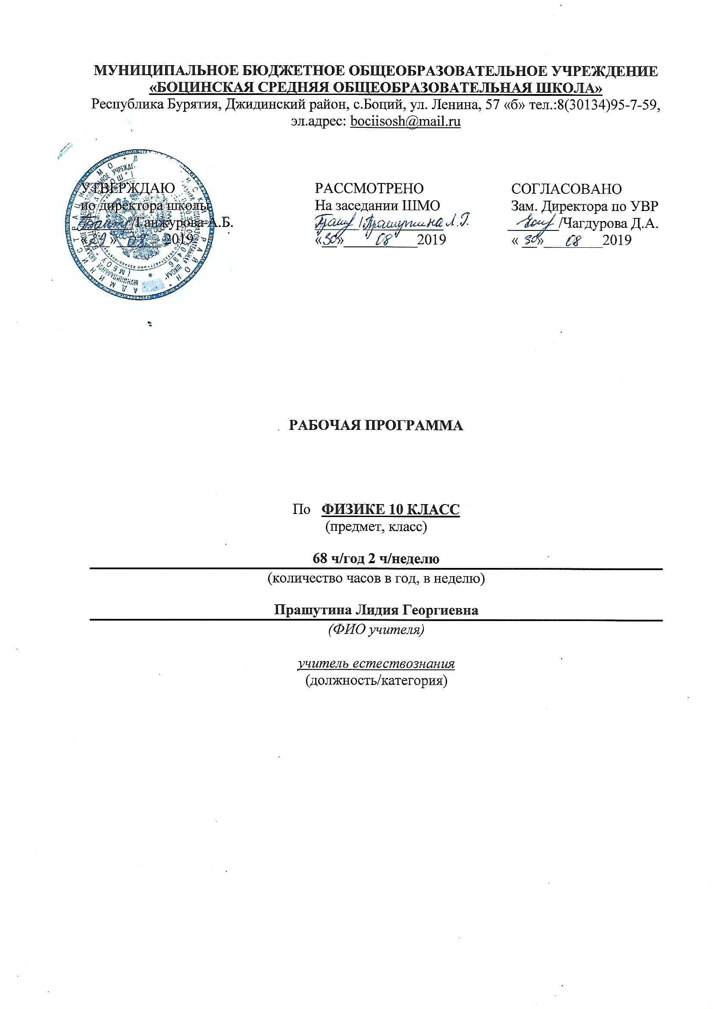
Пояснительная записка
Рабочая программа по физике в 10 классе составлена на основе следующих нормативно-правовых и инструктивно-методических документов:
- Приказа Министерства образования и науки Российской Федерации от 05.03.2004 г. № 1089 «Об утверждении федерального компонента государственных образовательных стандартов начального общего, основного общего и среднего (полного) общего образования»
- Программы для общеобразовательных учреждений по физике 10-11 кл. авторы: В.А.Коровин, В.А.Орлов — М.Дрофа. 2011 г. с учетом примерной программы среднего (полного) общего образования по физике (базовый уровень);
- Авторской программы «Физика для общеобразовательных учреждений 10-11 классы» Г.Я. Мякишева, раскрытых в учебниках «Физика. 10 класс», базового и профильного уровней; переработанной в 2008г.
- Федерального перечня учебников, рекомендованный Министерством образования Российской Федерации к использованию в образовательном процессе в общеобразовательных учреждениях на 2019-20 учебный год.
- Учебного базисного плана МБОУ «Боцинская СОШ»
- Положения о рабочей программе МБОУ «Боцинская СОШ»
Для выполнения рабочей программы будет использоваться:
- Учебник 10 класса под редакцией Г.Я. Мякишева, Б.Б. Буховцева, и Н.Н. Сотского - для базового и профильного обучения;
- Рымкевич А.В.- задачник по физике для 10-11 классов.
Программа дает распределение учебных часов по разделам курса физики базового уровня для 10 классов и последовательность их изучения в соответствии с учетом межпредметных и внутрипредметных связей, логики изложения учебного материала в учебнике.
Изучение физики на данном этапе физического образования направлено на достижение следующих целей:
- формирование у обучающихся умения видеть и понимать ценность образования, значимость физического знания для каждого человека; умений различать факты и оценки, сравнивать оценочные выводы, видеть их связь с критериями оценок и связь критериев с определенной системой ценностей, формулировать и обосновывать собственную позицию;
- приобретение обучающимися опыта разнообразной деятельности, опыта познания и самопознания; ключевых навыков (ключевых компетентностей), имеющих универсальное значение для различных видов деятельности, - навыков решения проблем, принятия решений, поиска, анализа и обработки информации, коммуникативных навыков, навыков измерений, навыков сотрудничества, эффективного и безопасного использования различных технических устройств;
- овладение системой научных знаний о физических свойствах окружающего мира, об основных физических законах и о способах их использования в практической жизни.
Рабочая программа предусматривает формирование у школьников общеучебных умений и навыков, универсальных способов деятельности и ключевых компетенций.
Планирование составлено из расчёта 2 часа в неделю (70 ч в год), что соответствует региональному базисному учебному плану.
В авторскую программу были внесены следующие изменения:
- изменено название некоторых тем без изменения фактического содержания изучаемого материала;
- зачеты, предусмотренные в авторском варианте, частично заменены контрольными и проверочными работами по указанным темам, но некоторые зачеты оставлены, хотя изменен объем материала, который ими охвачен;
- в авторском варианте программы не предусмотрено изучение условий равновесия твердого тела ( элементы статики), но в данной рабочей программе запланирован 2 часа для рассмотрения данного материала, т.к. он присутствует даже в части А КИМов ЕГЭ и была возможность дополнить им содержание за счет времени из резерва;
- в рабочую программу включено изучение величин: молярная масса, количество вещества, относительная молекулярная масса, т.к. при дальнейшем изучении законов, описывающих идеальный газ, его состояния, учащиеся опираются на знания этих величин;
- выделены часы на решение задач, так как они необходимы для процесса формирования умений применять полученные теоретические знания на практике.

Требования к уровню подготовки учащихся
В результате изучения курса физики 10 класса ученик должен знать и понимать:
смысл понятий: физическое явление, физический закон, гипотеза, теория, вещество, поле, взаимодействие, звезда, Вселенная.
Смысл физических величин- скорость, ускорение, масса, сила, импульс, работа, механическая энергия, внутренняя энергия, абсолютная температура, средняя кинетическая энергия частиц вещества, количество теплоты, элементарный электрический заряд., смысл физических законов- Ньютона, сохранения энергии, импульса и электрического заряда, термодинамики.
Знать о вкладе российских и зарубежных ученых, оказавших наибольшее влияние на развитие физической науки.
Уметь:
Описывать и объяснять физические явления- движение небесных тел и искусственных спутников Земли, свойства газов, жидкостей и твердых тел, электрические явления
Отличать гипотезы от научных теорий
Делать выводы на основе экспериментальных данных.
Приводить примеры, показывающие, что наблюдение и эксперимент являются основой для выдвижения гипотез и теорий, позволяют проверить истинность теоретических выводов, физическая теория дает возможность объяснять не только известные явления природы и научные факты, но и предсказывать еще неизвестные явления
Приводить примеры практического использования физических знаний: законов механики, термодинамики и электродинамики
В результате изучения курса физики ученик научится:
Применять полученные знания для решения задач с использование изученных законов, правильно описывать явления и процессы происходящие в неживой природе. Воспринимать и самостоятельно оценивать информацию, содержащуюся в сообщениях СМИ, интернет, научно-популярных статьях.
Использовать приобретенные знания и умения в повседневной жизни для:
обеспечения безопасности жизнедеятельности в процессе использования транспортных средств, бытовых электроприборов;
оценивать влияния на организм человека и другие организмы загрязнения окружающей среды; рационального природопользования и защиты окружающей среды.

Содержание программы
Физика как наука и основа естествознания. Экспериментальный характер физики. Физические величины и их измерение. Связи между физическими величинами. Научный метод познания окружающего мира: эксперимент — гипотеза — модель — (выводы-следствия с учетом границ модели) — критериальный эксперимент. Физическая теория. Приближенный характер физических законов.
Механика (27 часов)
Механическое движение и его виды. Относительность механического движения. Прямолинейное равноускоренное движение. Принцип относительности Галилея. Законы динамики, Всемирное тяготение. Законы сохранения в механике. Предсказательная сила законов классической механики. Использование законов механики для объяснения движения небесных тел и для развития космических исследований. Границы применимости законов классической механики.
Демонстрации:
Зависимость траектории от выбора системы отсчета
Падение тел в воздухе
Явление инерции
Измерение сил, сложение сил.
Зависимость силы упругости от деформации
Условия равновесия тел.
Переход кинетической энергии в потенциальную и обратно.
Молекулярная физика (21 час)
Возникновение атомистической гипотезы строения вещества и ее экспериментальные доказательства. Абсолютная температура как мера средней кинетической энергии теплового движения частиц вещества. Модель идеального газа. Давление газа. Уравнение состояния идеального газа. Строение и свойства жидкостей и твердых тел.
Законы термодинамики. Порядок и хаос. Необратимость процессов природы. Тепловые двигатели и охрана окружающей среды.
Демонстрации:
Механическая модель броуновского движения
Кипение воды при пониженном давлении
Устройство психрометра и гигрометра
Объемные модели строения кристалла
Модели тепловых двигателей.
Лабораторная работа №3 «Изучение закона Гей-Люссака»
Электродинамика (21 час)
Элементарный электрический заряд. Закон сохранения электрического заряда. Закон Кулона. Электрическое поле. Электрический ток. Закон Ома для полной цепи. Магнитное поле тока. Действие магнитного поля на движущиеся заряженные частицы. Явление электромагнитной индукции. Взаимосвязь электрического и магнитного полей. Свободные электромагнитные колебания. Электромагнитное поле.
Демонстрации:
Электрометр
Электроизмерительные приборы
Конденсаторы
Проводники
Диэлектрики
Лабораторная работа №4 ««Изучение последовательного и параллельного соединения проводников»
Лабораторная работа №5 « Измерение ЭДС и внутреннего сопротивления источника тока»
В ходе изучения курса физики 10 класса предусмотрен тематический и итоговый контроль в форме тематических тестов, самостоятельных, контрольных работ.
Общее количество контрольных работ, проводимых после изучения различных тем равно 5:
- Контрольная работа №1 по теме « Основы кинематики»
- Контрольная работа №2 по теме Основы динамики. Законы сохранения»
- Контрольная работа №3 по теме « Молекулярная физика. Основы термодинамики»
- Контрольная работа №4 по теме «Электростатика. Законы постоянного тока»
- Контрольная работа №5 по теме «Электрический ток в различных средах»
Кроме того, в ходе изучения данного курса физики проводятся тестовые и самостоятельные работы, занимающие небольшую часть урока ( от 10 до 20 минут). Предусмотрено также проведение зачетов по темам «Основы МКТ. Изо процессы в газах»,
«Первый закон термодинамики и его применение». В начале года, в его середине и в конце проводятся промежуточные диагностические работы ( в тестовой форме).

Тематическое планирование

№ урока | Тема урока | Кол-во часов | Дата проведения  по плану | Дата проведения  по факту | Коррекция
Раздел 1: Введение – 1 ч.
1 | Физика и познание мира. Повторение.  Вводный контроль. | 1
Раздел 2: Механика - 27 ч.
 | Механика
2 | Механика Ньютона и границы ее применимости. Движение точки и тела. Положение точки в пространстве. Входной диагностический тест. | 1
3 | Векторные величины. Проекции вектора на оси. Перемещение. | 1
4 | Скорость равномерного прямолинейного движения. Уравнение прямолинейного равномерного движения | 1
5 | Мгновенная скорость. Сложение скоростей. | 1
6 | Ускорение. Движение с постоянным ускорением Уравнение движения с постоянным ускорением. | 1
7 | Свободное падение тел. Движение с ускорением свободного падения. | 1
8 | Равномерное движение точки по окружности. Угловая и линейная скорости | 1
9 | Решение задач и повторение материала по теме «Основы кинематики» | 1
10 | Контрольная работа №1 по теме «Основы кинематики» | 1
11 | Инерциальные системы отсчета. Первый закон Ньютона. Сила. Второй закон Ньютона. Единицы массы и силы. | 1
12 | Третий закон Ньютона. Принцип относительности в механике. Решение задач. | 1
13 | Силы в природе. Гравитационные силы. Закон всемирного тяготения. Сила тяжести и вес. Невесомость. | 1
14 | Решение задач по теме « Закон всемирного тяготения. Сила тяжести и вес» | 1
15 | Силы электромагнитной природы. Силы упругости. Закон Гука. | 1
16 | Лабораторная работа №1 «Изучение движения тела по окружности под действием сил тяжести и упругости» | 1
17 | Силы трения. | 1
18 | Решение задач по теме «Динамика» | 1
19 | Импульс материальной точки. Закон сохранения импульса. Реактивное движение. | 1
20 | Решение задач по теме «Закон сохранения импульса» | 1
21 | Работа силы. Мощность. Энергия. Кинетическая энергия и ее изменение | 1
22 | Работа силы тяжести. Работа силы упругости. Потенциальная энергия. | 1
23 | Закон сохранения энергии в механике. | 1
24 | Решение задач по теме «Законы сохранения» | 1
25 | Лабораторная работа №2 «Сохранение механической энергии при движении тела под действием сил тяжести и упругости» | 1
26 | Элементы статики. Условия равновесия твердого тела. | 1
28 | Контрольная работа №2 по теме «Основы динамики. Законы сохранения в механике» | 1
Раздел 3: Молекулярная физика – 21 ч.
29 | Основные положения МКТ и их опытное обоснование. Размеры и масса молекул. Количество вещества. | 1
30 | Идеальный газ в МКТ. Основное уравнение МКТ газа. | 1
31 | Температура.  Промежуточный диагностический тест. | 1
32 | Уравнение состояния идеального газа | 1 |  |  | /
33 | Газовые законы | 1
34 | Решение задач по теме «Уравнение состояния. Газовые законы» | 1
35 | Лабораторная работа №3 «Изучение закона Гей-Люссака» | 1
36 | Зачет по теме « Основы МКТ. Изопроцессы в газах» | 1
37 | Насыщенный пар и его свойства. Кипение | 1
38 | Влажность воздуха. Решение задач по теме «Пары. Влажность» | 1
39 | Кристаллические и аморфные тела | 1
40 | Термодинамика как фундаментальная физическая теория. Внутренняя энергия. | 1
41 | Работа в термодинамике. Решение задач на применение формул внутренней энергии и работы . | 1
42 | Количество теплоты. Решение расчетных задач по данной теме. | 1
43 | Первый закон термодинамики и его применение к различным процессам. | 1
44 | Решение задач по теме «Применение первого закона термодинамики» | 1
45 | Зачет по теме «Первый законы термодинамики и его применение» | 1
46 | Необратимость процессов в природе.  Второй закон термодинамики. | 1
47 | Тепловые двигатели и охрана окружающей среды | 1
48 | Решение задач, подготовка к контрольной работе | 1
49 | Контрольная работа №3 по теме «Молекулярная физика. Основы термодинамики» | 1
Раздел 4: Основы термодинамики - 21 ч.
50 | Электрический заряд и элементарные частицы. Закон сохранения электрического заряда. | 1
51 | Закон Кулона. | 1
52 | Решение задач по теме «Закон Кулона» | 1
53 | Электрическое поле. Напряженность  Принцип суперпозиции полей | 1
54 | Проводники и диэлектрики в электростатическом поле. | 1
55 | Потенциальная энергия заряженного тела в электростатическом поле. Потенциал. Связь напряженности электростатического поля и напряжения. | 1
56 | Электроемкость. Единицы электроемкости. Конденсаторы. Энергия заряженного конденсатора | 1
57 | Решение задач по теме «Энергетическая характеристика электрического поля. Конденсаторы» | 1
58 | Электрический ток. Закон Ома для участка цепи Последовательное и параллельное соединения проводников. | 1
59 | Лабораторная работа №4 «Изучение последовательного и параллельного соединения проводников» | 1
60 | ЭДС. Закон Ома для полной цепи.  Работа и мощность постоянного тока. | 1
61 | Лабораторная работа №5 « Измерение ЭДС и внутреннего сопротивления источника тока» | 1
62 | Решение задач по теме «Законы постоянного тока», подготовка к контрольной работе. | 1
62 | Контрольная работа №4 по теме «Электростатика. Законы постоянного тока» | 1
63 | Электронная проводимость металлов. Зависимость сопротивления от температуры. Сверхпроводимость. | 1
64 | Закономерности протекания электрического тока в полупроводниках. | 1
65 | Электрический ток в вакууме | 1
66 | Электрический ток в жидкостях. Законы электролиза. Применение электролиза | 1
67 | Электрический ток в газах. Несамостоятельный и самостоятельный разряды. | 1
.68 | Контрольная работа №5 по теме «Электрический ток в различных средах» | 1

